МБДОУ Детский сад №2 "Изюминка".

Конспект непосредственно образовательной деятельности

**По лепке**

***На тему*** *:  
«Мы слепили снеговиков»*

***Средняя группа***

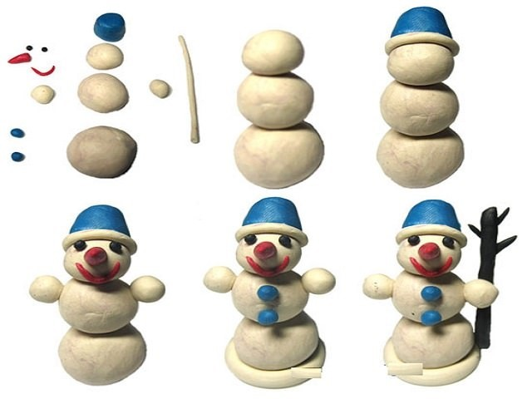

**Выполнила воспитатель:**

**Эстенгерова М.А**

**ФЕВРАЛЬ 2019г.**

**Занятие для детей 4-5 лет «Мы слепили снеговиков». Образовательная область «Художественное творчество»**

**Цель и задачи:**

- учить детей называть основные приметы зимнего периода, лепить снеговика из солёного теста ; делить тесто на три разные части, скатывать три шара (большой, средний и маленький, соединить части, плотно прижимая их друг к другу),

- доводить начатое до конца,

- развивать самостоятельность во время лепки снеговика,

- применять в работе знакомые способы лепки: раскатывать кусок теста круговыми движениями ладони.

- формировать умение детей радоваться выполненной работе.

**Оборудование:**

Магнитная доска, картина с изображением снеговика, Снеговик – игрушка, тесто солёное, доски для лепки, стеки, бусинки для глаз Снеговика, магнитофон.

**Ход занятия:**

**Воспитатель:**

Прежде чем мы начнем наше занятие по лепке давайте вспомним какое сейчас время года? В этом Вам поможет моя загадка

 Наступили холода

Обернулась в лед вода

Длинноухий зайка серый,

Обернулся зайкой белым.

Перестал медведь реветь,

В спячку впал в бору медведь.

Кто скажите, кто знает,

Когда это бывает?

Д: зимой.

В.: Молодцы! А теперь попробуйте описать зиму. Какая она (снежная, морозная)

В: Чем радует нас зима? *(снегом).*

 Снег какой? *(пушистый, белый, холодный).*

Когда в наши края приходит зима, когда снег покрывает землю пушистым, белым ковром все взрослые и дети, весело проводят время, они строят из снега горки, катаются на санках и лепят весёлых, смешных снеговиков.

*Сюрпризный момент(показ снеговика).*

Ребята, сегодня утром я шла в детский сад и по дороге, встретила снеговика, но он был не весёлый. Снеговик стоял один и был очень грустный, мне так стало его жалко и я пригласила его к нам в гости.

Ребята, как вы думаете, почему снеговик такой грустный? *(он один, у него нет друзей).*

А мы можем помочь снеговику? *(да).*

Как мы поможем снеговику? *(слепим, нарисуем).*

Дети, давайте, слепим снеговику друзей и подарим ему их. А для начала рассмотрим снеговика.

**Рассматривание готового образца снеговика.**

**Воспитатель:** Из каких геометрических тел состоит [снеговик](https://infourok.ru/go.html?href=http%3A%2F%2Fwww.google.com%2Furl%3Fq%3Dhttp%253A%252F%252Fwww.wildberries.ru%252Fcatalog%252F703050%252Fdetail.aspx%26sa%3DD%26sntz%3D1%26usg%3DAFQjCNFgqEAVAWR4jIO6nLqzepmrqZVA_g)?

Д.: Шаров.

В.: Какие по величине?

Д.: Разные большой, средний и маленький.

В.: А что у Снеговика на голове?

Д.: Ведро.

В.: Что он держит в руках?

Д.: Метлу.

В.: Давайте немного отдохнем.

**Физкультминутка**

**Воспитатель:**

– Дети, вы боитесь мороза?

**Дети:**

– Нет.

**Воспитатель:**

– Тогда играем.

Я мороза не боюсь,  
*(Дети шагают на месте.)*Я с ним крепко подружусь,  
*(Берутся за руки.)*  
Подойдет ко мне мороз,  
*(Разнимают руки, касаются правой рукой левой.)*  
Тронет руку, тронет нос.  
*(Касаются левой рукой правой.)*  
Значит, надо не зевать,  
*(Дотрагиваются до носа.)*Прыгать, весело скакать.  
*(Подпрыгивают.)*Дети нам Дед Мороз помогает лепить больших снеговиков. И сейчас мы его с вами слепим из комочков*.(Лепим снеговика).*

Садитесь на стульчики.

**Воспитатель**: А теперь приступим к работе. С чего начнем лепить? Перед вами лежат кусок солёного теста. Он только один. А у снеговика 3 шарика – большой, средний и маленький. Что нам поможет разделить пластилин*.*

*Д.: (стека)*

*В.:* Сначала разделите кусок теста пополам, потом другой кусок один маленький кусочек «голова», другой – побольше «туловище».

Раскатываем шарики: большой – из большого куска , средний – из среднего куска, маленький – из маленького. После этого ставим их один на другой (внизу большой шар, над ним средний, а сверху маленький) и плотно прижимаем. Теперь из оранжевого пластилина делаем удлиненную капельку, складываем руки лодочкой *(это нос – морковка)* . Из бус делаем глазки, колпачок на голову.

**Самостоятельная работа детей под музыкальное сопровождение.**

**Итог:**

**Воспитатель:** Вы все сегодня хорошо потрудились. Был [Снеговик](https://infourok.ru/go.html?href=http%3A%2F%2Fwww.google.com%2Furl%3Fq%3Dhttp%253A%252F%252Fwww.wildberries.ru%252Fcatalog%252F703050%252Fdetail.aspx%26sa%3DD%26sntz%3D1%26usg%3DAFQjCNFgqEAVAWR4jIO6nLqzepmrqZVA_g) один, а стало много. Как вы думаете, мы порадовали Снеговика? Почему? (Ответы детей) А теперь давайте поставим наших снеговиков на выставку, чтобы мамы и папы смогли полюбоваться на ваши работы.

**Выставка работ**

## Литература:

## Л.И.Марченко. Зима.

## А.К.Бондаренко. Дидактические игры в детском саду.

## Т.С.Комарова. Занятия по изобразительной деятельности в средней группе